JEGYZŐKÖNYV
Webprogramozás BSc
2026. tavasz féléves feladat

Készítette: Nagy Tamás Róbert Neptunkód: U00WXY
Dátum: Sárospatak, 2026
Tartalom
Bevezetés 3
Felhasznált technológiák 4
Angular 4
JSON Server 4
Angular Material 4
A projekt működése 5
Stábtagok listázása 5
Új stábtag hozzáadása 6
Kódrészletek 7
Adatmodell létrehozása 7
HTTP kommunikáció 7
Összegzés 8

Bevezetés

A projekt célja egy Angular alapú focicsapat edzői stáb nyilvántartó rendszer elkészítése volt.
Az alkalmazás lehetőséget biztosít a stábtagok listázására, új tagok hozzáadására és törlésére.
Az adatok tárolása json-server segítségével történt. A felhasználói felület Angular Material komponensek alkalmazásával készült.

Felhasznált technológiák

Angular

Az Angular egy TypeScript alapú frontend keretrendszer, amely lehetővé teszi modern, komponens alapú webalkalmazások készítését. A projekt során az Angular segítségével valósítottam meg az oldalt, az adatok megjelenítését, valamint az űrlapkezelést.

JSON Server

Az alkalmazás adatainak ideiglenes tárolására JSON Server került felhasználásra. A json-server egy egyszerű REST API-t biztosít egy JSON fájl alapján, amely lehetővé teszi az adatok listázását, hozzáadását és törlését.

Angular Material

Az Angular Material egy előre elkészített felhasználói felület könyvtár, amely modern és reszponzív komponenseket biztosít. A projektben többek között gombok, kártyák és beviteli mezők kialakítására használtam.

A projekt működése

Stábtagok listázása

Az alkalmazás főoldalán a focicsapat edzői stábjának tagjai jelennek meg kártyás elrendezésben. A felületen megtekinthető az egyes stábtagok neve, pozíciója, életkora, nemzetisége és tapasztalata. A főoldalon lehetőség van új stábtag hozzáadására, illetve meglévő stábtag törlésére is.

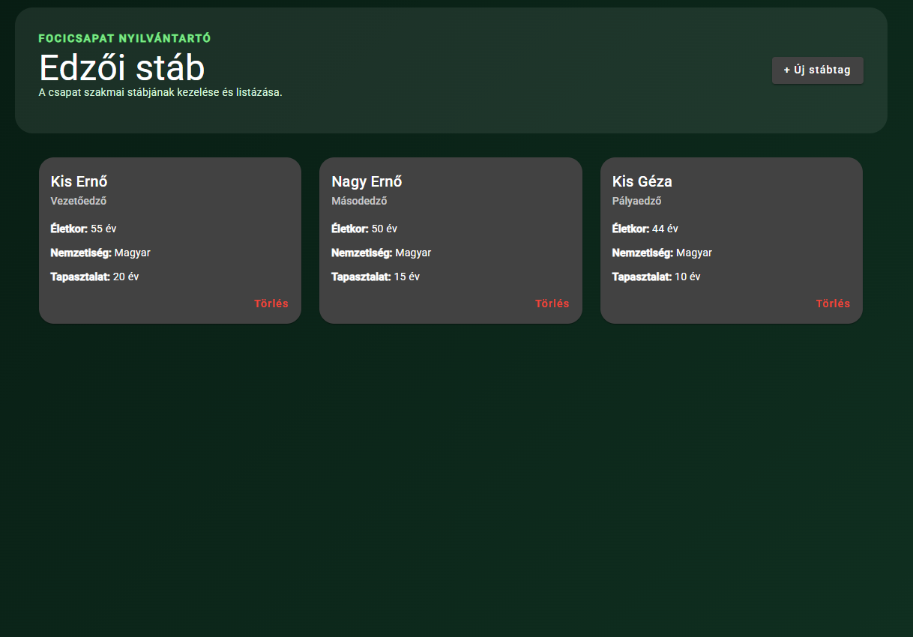
(1. ábra Stábtagok listázása)

Új stábtag hozzáadása

Az alkalmazás külön felületet biztosít új stábtagok hozzáadására. Az űrlap segítségével megadható a stábtag neve, pozíciója, életkora, nemzetisége és szakmai tapasztalata. Az alkalmazás ellenőrzi a mezők helyességét, például hogy az életkor és a tapasztalat mezők csak numerikus értékeket tartalmazzanak. Hibás adatbevitel esetén figyelmeztető üzenet jelenik meg.

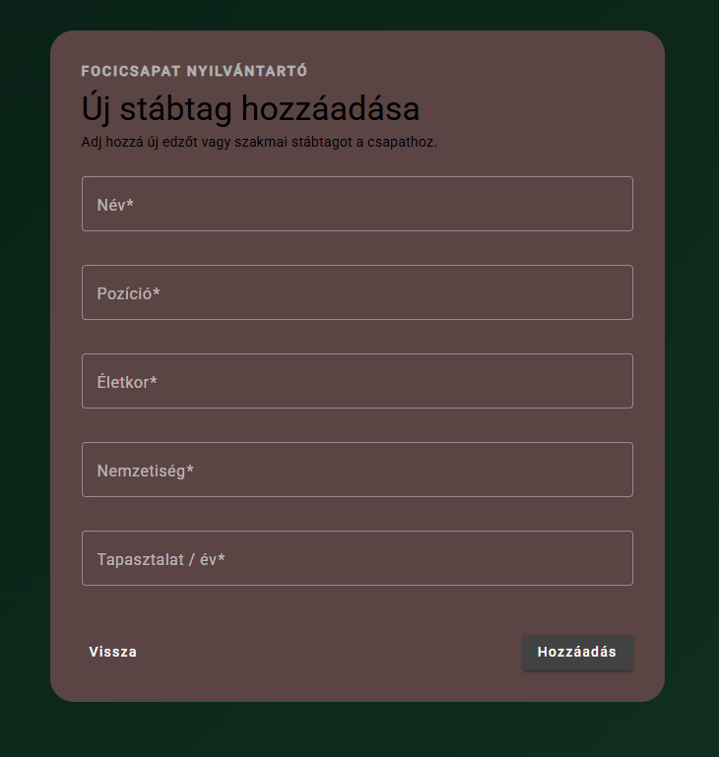
(2. ábra Új stábtag hozzáadása)

Kódrészletek

Ebben a fejezetben a projekt működéséhez szükséges fontosabb programrészek kerülnek bemutatásra. A kódrészletek segítségével szemléltethető az adatok kezelése, az űrlap validációja, valamint a kliens és a szerver közötti kommunikáció.

Adatmodell létrehozása

Az alkalmazásban a stábtagok adatainak egységes kezelésére egy TypeScript interfész került létrehozásra. Az interfész meghatározza, hogy egy stábtag milyen tulajdonságokkal rendelkezik.

export interface Staff {
id?: number;
name: string;
role: string;
age: number;
nationality: string;
experience: number;
}

HTTP kommunikáció

Az alkalmazás HTTP kérések segítségével kommunikál a json-server alapú háttérrendszerrel. A service osztály feladata az adatok lekérése, hozzáadása és törlése. A GET kérés segítségével az alkalmazás lekéri a stábtagok listáját a szerverről.

getStaffMembers(): Observable<Staff[]> {
return this.http.get<Staff[]>(this.apiUrl);
}

Összegzés

A projekt során sikerült elkészíteni egy Angular alapú nyilvántartó rendszert, amely lehetőséget biztosít az edzői stáb adatainak kezelésére. Az alkalmazás képes új stábtagok hozzáadására, listázására és törlésére, valamint az adatok ellenőrzésére is.
A fejlesztés során megismerkedtem az Angular keretrendszer alapvető működésével, a komponens alapú felépítéssel, a routing használatával, valamint a HTTP kommunikáció és az űrlapkezelés működésével. A projekt elkészítése során Angular Material komponensek segítségével modern és átlátható felhasználói felületet sikerült kialakítani.

